OA 22 | 13. Pinta el rectángulo que tiene la misma área que el triángulo ABC.  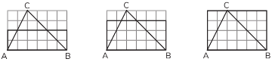 | 5° Básico  Tomo 2  Capítulo 17  Área de triángulos y rectángulos

